АЛГОРИТМ ПОДАЧИ ЗАЯВКИ
НА УЧАСТИЕ В КОНФЕРЕНЦИИ

1. Ознакомьтесь со следующей информацией:
После прохождения электронной регистрации Вам необходимо выслать на адрес disk@rguk.ru следующие материалы:

Название материала | Название файла | Пример
Заявка на участие | ФамилияИ.О.-заявка | ИвановА.О.-заявка РГУ.docx
Статья | ФамилияИ.О.-статья ВУЗ | ИвановА.О.-статья РГУ.docx
Работы участников, незарегистрированных по ссылке, не принимаются!

2. Заявка участника в формате WORD
Для участия в конференции нужно скачать и заполнить заявку участника в формате WORD.
Заявка
на участие во Всероссийской научно-практической конференции «ДИСК-2020»
23 ноября 2020 г. – 27 ноября 2020 г.
Информация о контактном лице | Комментарий
Фамилия, имя, отчество контактного лица | Контактным лицом может быть один из авторов: обучающийся или преподаватель
Электронный адрес контактного лица | Обратите внимание на правильность написания адреса, именно по нему будет высылаться информация и электронный вариант сборника
Телефон контактного лица | Если Вы укажете телефон, то в случае необходимости оперативного решения вопросов, мы всегда можем связаться с Вами
Информация о публикации
Номер и название конференции | Согласно информационному письму
Фамилия, имя, отчество автора (авторов) с указанием должности (для обучающихся указывается – студент, аспирант) | Если авторов несколько, то ФИО указываются через запятую. Важно ФИО авторов указывать в том порядке, как они идут в статье.  Научный руководитель обучающихся также может являться автором (в этом случае его данные заполняются в данной строке с обязательным указанием должности)
Фамилия, имя, отчество научного руководителя (научных руководителей) с указанием должности | Указывается в том случае, если научный руководитель не является автором статьи
Название статьи | Название не должно быть написано ЗАГЛАВНЫМИ БУКВАМИ
ВСЕ ПОЛЯ ОБЯЗАТЕЛЬНЫ ДЛЯ ЗАПОЛНЕНИЯ!
3. Оформить статью согласно требованиям см. ниже.
4. Сохранить заявку в файле под именем ФамилияИ.О. - заявка ВУЗ; сохранить статью в файле под именем ФамилияИ.О. - статья ВУЗ, выслать два файла на электронную почту disk@rguk.ru и указать в теме письма «ДИСК-2020».

Требования к оформлению статей
- К опубликованию принимаются статьи, представленные в виде файлов формата Word (должен использоваться текстовый редактор Microsoft Office Word, шрифт Times New Roman). Файлы в формате PDF и TeX не принимаются.
- Объем статьи (включая иллюстративный материал, подписи к рисункам, таблицы, список литературы) должен составлять 3-6 страниц печатного текста. Таблицы и рисунки не должны занимать более 20% общего объема статьи. Рекомендуемое количество авторов статьи не должно превышать 3-4.
- Статья должна содержать следующие последовательно расположенные элементы (именно в такой последовательности они должны быть расположены в авторском файле с текстом статьи):
- индекс универсальной десятичной классификации (УДК);
- заголовок (название) статьи (на русском языке);
- фамилии авторов и инициалы (на русском языке);
- названия учреждений, в которых они обучаются или работают (на русском языке);
- текст статьи (на русском языке);
- список использованных источников;
- знак © с указанием ФИО авторов и года публикации статьи.
Если статья написана на английском языке, то статья должна содержать следующие последовательно расположенные элементы:
- индекс универсальной десятичной классификации (УДК);
- заголовок (название) статьи (на русском языке);
- заголовок (название) статьи (на английском языке);
- фамилии авторов и инициалы (на русском языке);
- названия учреждений, в которых они обучаются или работают (на русском и английском языках);
- текст статьи (на английском языке);
- список использованных источников;
- знак © с указанием ФИО авторов и года публикации статьи.
- Правила оформления рукописи статьи.
В представленной авторами рукописи статьи для форматирования текста не должны использоваться табуляции, принудительные переносы, а также использоваться лишние пробелы. Каждый элемент статьи должен быть отделен от соседних элементов дополнительным межстрочным интервалом.
Элементы статьи должны быть оформлены в соответствии со следующими требованиями:
4.1. Поля – 2,5 см со всех сторон.
4.2. Статья начинается с индекса УДК. Размер шрифта – 14 пунктов, полужирный, выравнивание по левому краю.
4.3. Заголовок (название) статьи, который пишется полужирным шрифтом размером 14 пунктов прописными буквами, должен четко отражать ее содержание. Не допускается, чтобы заголовок состоял из нескольких предложений. Заголовок статьи также не должен содержать математические и химические формулы, буквы алфавитов отличных от русского и латинского, а также аббревиатур, кроме общеупотребительных.
4.4. Фамилии и инициалы авторов пишут шрифтом размером 14 пунктов, фамилии авторов разделяют запятыми.
4.5. Название организации, которую представляет автор, пишется 14 шрифтом. Обращаем внимание на то, что эти сведения должны полностью совпадать с информацией, размещенной на официальном сайте организации.
Заголовок, список авторов и перечень учреждений разделяются пустыми строками и выравниваются по центру.
4.6. Текст статьи.
Авторы статей могут придерживаться следующей структуры статьи (без указания разделов в тексте статьи):
- краткое изложение состояния рассматриваемого вопроса и постановка задачи, решаемой в статье (введение);
- материалы и методы решения задачи и принятые допущения;
- основное содержание статьи (например: описание физической сущности процессов и явлений, доказательства представленных в статье положений, исходные и конечные математические выражения, математические выкладки и преобразования, эксперименты и расчеты, примеры и иллюстрации);
- обсуждение полученных результатов и сопоставление их с ранее опубликованными;
- выводы и рекомендации.
Размер шрифта текста статьи – 14 пунктов, межстрочный интервал – одинарный, абзацный отступ – 1,25 см, выравнивание по ширине страницы.
Встречающиеся в тексте условные обозначения и сокращения должны быть раскрыты при первом упоминании их в тексте.
Единицы физических величин, используемых в статье, должны входить в Международную систему единиц (СИ). Допускается использование единиц, разрешенных к применению наряду с единицами СИ, а также кратных и дольных единиц.
Все формулы набираются полностью в редакторе формул MathType 6.х с выравниванием по центру страницы. Номера формул проставляются в скобках справа. Не принимаются к изданию тексты статей с формулами, представленными в виде рисунков или наборов символов с вставками элементов MathType.
В тексте до размещения таблицы или рисунка должна быть обязательно ссылка на рисунок (Рис. 1) или таблицу (Табл. 1).
Таблицы должны располагаться в пределах рабочего поля. Оформление таблицы см. ниже. Таблицы нумеруются в порядке их упоминания в тексте. Информация, представленная в виде диаграмм и графиков, не должна дублироваться в виде таблиц.
Иллюстрации (рисунки, диаграммы, графики, фотографии) размещаются в рамках рабочего поля в тексте статьи, исходя из логики изложения, и нумеруются в порядке их упоминания в тексте. Обтекание рисунка текстом не допускается. Иллюстрации должны быть понятными, а надписи на них соответствовать тексту. Допускается использование рисунков в форматах JPEG, PNG, TIFF. На каждый рисунок должна быть как минимум одна ссылка в тексте.
Не допускается использование альбомного расположения рисунков и таблиц.
4.7. В списке использованных источников они располагаются в порядке их упоминания в статье. Порядковый номер ссылки указывается в квадратных скобках в соответствующей строке текста статьи. Примеры оформления библиографического описания см. http://biblio.kosygin-rgu.ru/jirbis2/files/students/Primery%20bibliograficheskogo%20opisanija%202017.pdf.
4.8. После списка использованных источников обязательно указать знак © с указанием ФИО авторов (через запятую) и год публикации статьи.

1. ПРИМЕР ОФОРМЛЕНИЯ СТАТЬИ

УДК 681.54:675.92.023

АВТОМАТИЗАЦИЯ УСТАНОВКИ ПРИГОТОВЛЕНИЯ РАСТВОРА ДЛЯ ПРОИЗВОДСТВА СИНТЕТИЧЕСКОЙ КОЖИ

Вольтер А.Г., Власенко О.М., Евсюкова Н.В., Меркушова Д.П.
Российский государственный университет им. А.Н. Косыгина (Технологии. Дизайн. Искусство), Москва

Текст статьи. Текст статьи. Текст статьи. Текст статьи. Текст статьи. Текст статьи. Текст статьи. Текст статьи. Текст статьи. Текст статьи. Текст статьи.
Список использованных источников:
1.
2.
© Вольтер А.Г., Власенко О.М., Евсюкова Н.В., Меркушова Д.П., 2020

2. СТРУКТУРА СТАТЬИ

Структура статьи | Требования
УДК | В верхнем левом углу проставляется индекс УДК. Вы можете воспользоваться Справочником по УДК: http://teacode.com/online/udc/  или обратиться в библиотеку.
Название | Заголовок (название) статьи, который пишется полужирным шрифтом размером 14 пунктов прописными буквами, выравнивание по центру, должен четко отражать ее содержание. Не допускается, чтобы заголовок состоял из нескольких предложений. Заголовок статьи также не должен содержать математические и химические формулы, буквы алфавитов отличных от русского и латинского, а также аббревиатур, кроме общеупотребительных.
Сведения об авторе (авторах) | Фамилии и инициалы авторов пишут шрифтом размером 14 пунктов, выравнивание по центру. Фамилии авторов разделяют запятыми. Если научный руководитель не является автором, то допускается указание ФИО научного руководителя строкой ниже:  Научный руководитель Иванов В.В.
Пустая строка | Пропустить строку.
Текст статьи | Расположить текст статьи.
Список использованных источников | Расположить список использованных источников.
Подпись авторов | Указывается знак ©, ФИО авторов, год опубликования статьи, шрифт 14 полужирный, выравнивание по правому краю.  ©, ФИО, ФИО, 2020

3. ТРЕБОВАНИЯ К ОФОРМЛЕНИЮ ТЕКСТА:

Формат текста | Microsoft Word (*.doc, *.docx)
Формат страницы | А4 (210x297 мм)
Ориентация страницы | книжная
Поля (верхнее, нижнее, левое, правое) | 25 мм
Размер шрифта (кегль) | 14
Тип шрифта | Times New Roman
Межстрочный интервал | одинарный
Абзацный отступ | 1,25 см
Выравнивание | по ширине
Переносы | ОТСУТСТВУЮТ

4. ОФОРМЛЕНИЕ СПИСКА ИСПОЛЬЗОВАННЫХ ИСТОЧНИКОВ

Что оформляем | Как оформляем | Примеры
Нумерация списка литературы | Вручную (не автоматически)
Обозначение ссылок в тексте | В квадратных скобках либо с указанием страниц, либо без указания страниц | С указанием страниц [2, c. 115]  Без указания страниц, один источник [4]  Без указания страниц, несколько источников [4, 7]
Использование ссылок-сносок | Не допускается
Название | Список использованных источников:
Расположение списка литературы | В конце текста
Примеры оформления библиографического описания |  | http://biblio.kosygin-rgu.ru/jirbis2/files/students/Primery%20bibliograficheskogo%20opisanija%202017.pdf.

Пример:

Список использованных источников:
1. Власенко О.М. Теплообменники в системах промышленной автоматизации Сборник научных трудов по материалам III Международной научно-практической конференции "Теоретические и прикладные аспекты современной науки". Белгород, 2014 г. с. 35-38.

После списка использованных источников указывается знак ©. Выравнивание по правому краю. Шрифт 14, полужирный. Фамилии и инициалы авторов указываются том порядке, в котором они указаны в начале статьи, через запятую. После ФИО последнего автора ставится запятая и указывается год опубликования статьи – 2020.
Пример:
© Иванов А.А., Петров В.А., 2020

5. ТРЕБОВАНИЯ К ОФОРМЛЕНИЮ ГРАФИЧЕСКОГО МАТЕРИАЛА

Параметр | Требование | Пример, пояснение
Наименование графического материала | Любой графический материал обозначают словом "Рисунок"
Ссылка в тексте на графический материал | Обязательно | Подробная схема представлена на рисунке 3.  Информация представлена на диаграмме (рисунок 6).
Расположение графического материала | После текста, в котором графический материал упоминается впервые или на следующей странице.
Положение в тексте | По центру, обтекание текстом отсутствует
Нумерация графического материала | Нумеруется арабскими цифрами | Рисунок 1, рисунок 2, рисунок 3 и т.д.
Формат изображения | jpg, gif, bmp  Рисунки должны быть четкими | Рисунки в формате MS Word не используются (такие изображения можно вставить, например, в форме скриншота).

Пример:

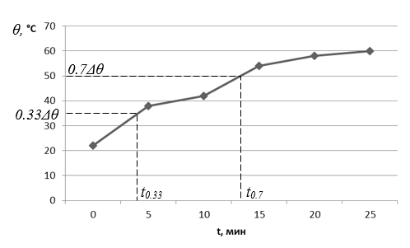
Рисунок 1 – Кривая разгона температуры воды
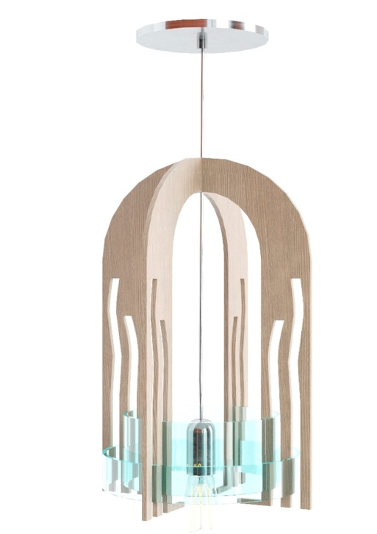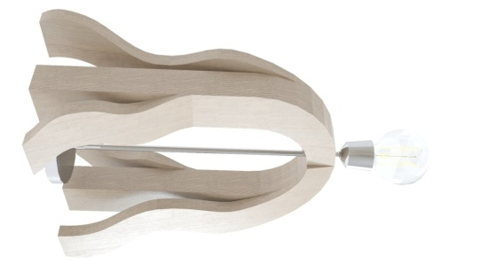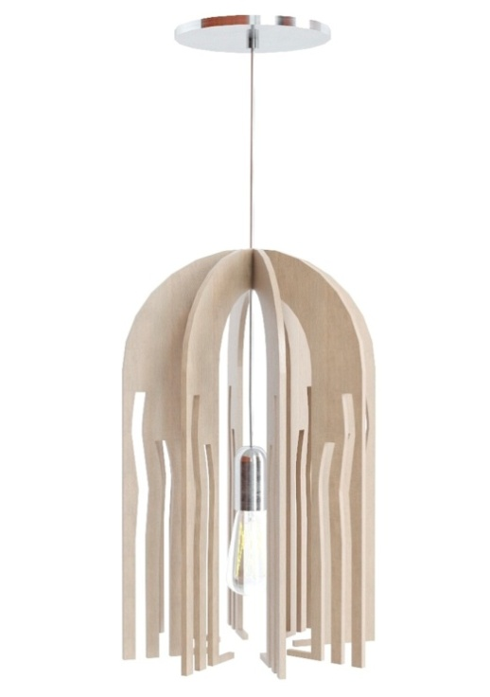

Рисунок 2 – Подвесные светильники

6. ТРЕБОВАНИЯ К ОФОРМЛЕНИЮ ТАБЛИЦ

Пример:

Таблица 1 – Структурные характеристики исследуемых нетканых полотен
Номер образца | 1 | 2 | 3
Поверхностная плотность, г/м² | 550 | 480 | 300
Толщина, мм | 3,49 | 1,94 | 2,47
Средняя плотность, мг/мм³ | 0,16 | 0,25 | 0,12
Объемное заполнение, % | 22,8 | 35,7 | 17,1
Заполнение по массе, % | 12,3 | 19,2 | 9,2
Объемная пористость, % | 77,2 | 64,3 | 82,9

Не допускается использование таблиц в альбомной ориентации. Таблицы должны располагаться в пределах рабочего поля. Оформление таблицы см. ниже. Таблицы нумеруются в порядке их упоминания в тексте. Информация, представленная в виде диаграмм и графиков, не должна дублироваться в виде таблиц.

7. ОТВЕТСТВЕННОСТЬ АВТОРОВ

Статья включается в сборник в авторской редакции. Правильность сведений о себе, отсутствие плагиата, отсутствие заимствования без ссылок на первоисточник, правильное оформление ссылок на заимствованные источники гарантируют авторы публикации. Авторы опубликованных материалов несут ответственность за информацию, опубликованную в статье, за точность приведенных фактов, цитат и других сведений. Редакция не несет ответственности за достоверность информации, приводимой авторами. Автор, направляя рукопись в редакцию, поручает редакции обнародовать произведение посредством его опубликования.

